Amsterdam Noord, verkeersbesluit Badhuiskade / Overhoeksplein, diverse maatregelen.

SW21-04072

Het college van burgemeester en wethouders van Amsterdam,

g elet op:

- de Wegenverkeerswet (WVW 1994);
- het Reglement Verkeersregels en Verkeerstekens 1990 (RVV 1990);
- de bepalingen en de uitvoeringsvoorschriften van het Besluit Administratieve Bepalingen inzake het Wegverkeer (BABW);
- de Algemene wet bestuursrecht (Awb);
- de Verordening op het lokaal bestuur in Amsterdam;
- de ondermandaatbesluiten van de stadsdelen.

Overwegende dat:

- Op de Badhuiskade een nieuw openbaar toegankelijk wegdeel is aangelegd en dat het hier en op een al bestaand deel van het Overhoeksplein van belang is, verkeersmaatregelen te nemen om de verkeersveiligheid, bruikbaarheid van de weg en bereikbaarheid te waarborgen;
- voor deze maatregelen een verkeersbesluit genomen dient te worden;
- de weginrichting is vastgesteld door het Dagelijks Bestuur en bij diverse bewonersavonden is besproken;
- overeenkomstig artikel 24 van het Besluit administratieve bepalingen inzake het wegverkeer, overleg is gepleegd met een gemandateerde van de politie, eenheid Amsterdam;
- deze aanwijzing van verkeersmaatregelen in het algemeen verkeersbelang wenselijk c.q. noodzakelijk kan worden geacht;
- de hierna genoemde wegen c.q. weggedeelten onder beheer zijn van en gelegen binnen de gemeente Amsterdam.

Besluit

Door het plaatsen van verkeersbord conform model E5 van Bijlage I van het RVV 1990, met een onderbord met de tekst: “alleen TTO taxi’s”, aan te wijzen een taxistandplaats waarop alleen TTO taxi’s mogen staan, op het Overhoeksplein.
Door het plaatsen van verkeersborden conform model G5 en G6 van Bijlage I van het RVV 1990, aan te wijzen een erf in de Lidostraat.
Door het plaatsen van verkeersborden conform model A4 van Bijlage I van het RVV 1990, aan te wijzen een adviessnelheid van 15 km/u op een deel van de Badhuiskade.
Door het plaatsen van verkeersborden conform model A1(Zone) en A2(Zone) van Bijlage I van het RVV 1990, aan te wijzen een maximumsnelheid van 30 km/u op de Badhuiskade.
Door het plaatsen van verkeersbord conform model D5 van Bijlage I van het RVV 1990, met onderbord vrachtwagens (OB11), aan te wijzen een gebod tot het volgen van de rijrichting die op het bord is aangegeven, geldend voor vrachtwagens op de Badhuiskade richting de Docklandsweg.
Door het plaatsen van verkeersborden conform model L3b van Bijlage I van het RVV 1990, aan te wijzen een bushalte op de Badhuiskade en een bushalte op het Overhoeksplein.

Zoals aangegeven op bijgevoegde tekeningen.

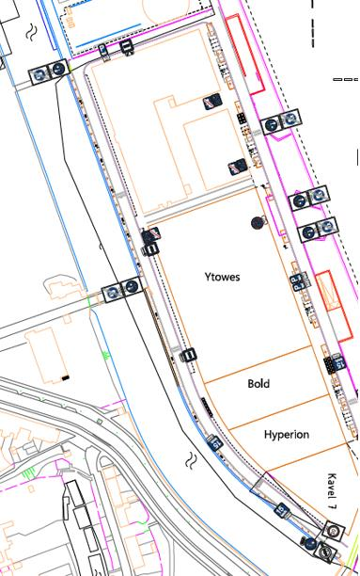
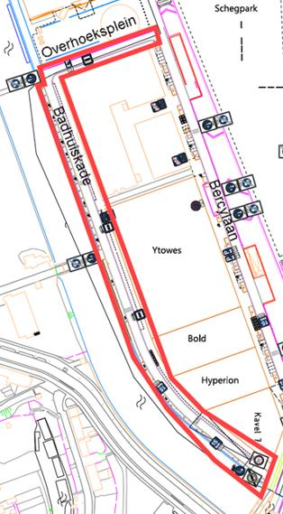

Amsterdam, 01-12-2021

Het college van burgemeester en wethouders van Amsterdam, namens hen,

Sylvain Scheers
Teammanager Expertisecentrum, Gebied en Gebruik, Stadswerken

Niet mee eens ?
Bent u het niet eens met dit besluit? Dan kunt u binnen zes weken na de bekendmaking van dit besluit bezwaar maken.

U kunt online bezwaar maken via www.amsterdam.nl/bezwaar/jb. Daarvoor hebt u een DigiD nodig.

U kunt uw bezwaarschrift ook per post sturen aan:
Gemeente Amsterdam
T.a.v. Juridisch Bureau
Postbus 483
1000 AL Amsterdam

Vermeld in uw bezwaarschrift altijd:
- uw naam, adres en telefoonnummer
- de datum waarop u het bezwaarschrift schrijft en uw handtekening
- het besluit waartegen u bezwaar maakt, met datum en referentienummer van het besluit
- waarom u bezwaar maakt.

Na ontvangst informeert de gemeente u over de manier waarop zij uw bezwaarschrift gaat behandelen.

Schorsende werking
Het indienen van een bezwaarschrift heeft geen schorsende werking. Dat wil zeggen: het besluit waartegen u bezwaar maakt, blijft geldig totdat over uw bezwaar is beslist.

Spoed? Voorlopige voorziening
Bij grote spoed kunt u (tegen kosten) een zogeheten voorlopige voorziening aanvragen. Dat is een spoedprocedure waarmee het genomen besluit tijdelijk kan worden ingetrokken en/of andere maatregelen kunnen worden getroffen. Een voorlopige voorziening vraagt u aan bij:

de Voorzieningenrechter van de Rechtbank Amsterdam
sector Bestuursrecht Algemeen
Postbus 75850
1070 AW AMSTERDAM
Dat kan ook via http://loket.rechtspraak.nl/bestuursrecht. Daarvoor hebt u een DigiD nodig. Op deze site vindt u ook meer informatie

